**En als ik dood ben, huil maar niet.**

**Ik ben niet echt weg moet je weten.**

**Het is maar een lichaam dat ik achterliet.**

**Dood ben ik pas, als jij me bent vergeten.**

**(Bram Vermeulen)**

Herfstvakantie.

Hoe noemen we deze vakantie nog?

Halloweenvakantie

Allerheiligenverlof

Novembervakantie

Tijdens deze vakantie staat men ook even stil bij de mensen die gestorven zijn.

Er wordt speciale aandacht geschonken aan de overleden vrienden en familieleden.

Misschien heb jij ook al iemand verloren, iemand moeten afgeven waar je veel houdt. Je oma of opa, mama of papa, je huisdier,…

Allerheiligen valt elk jaar op  ..

Dit is een dag waarop alle heiligen vereerd en herdacht worden.

Op de volgende dag, ., wordt Allerzielen gevierd.

Op deze dag worden alle gestorven mensen herdacht.

Mensen gaan dan naar het kerkhof.

Zij bidden en zetten een mooi bloempje op het graf.

Zij bidden en zij denken na.

Zij denken na over zichzelf, over de overleden persoon en ze hebben hoop.

Hoop dat alles goed komt. Hoe moeilijk het soms ook is.

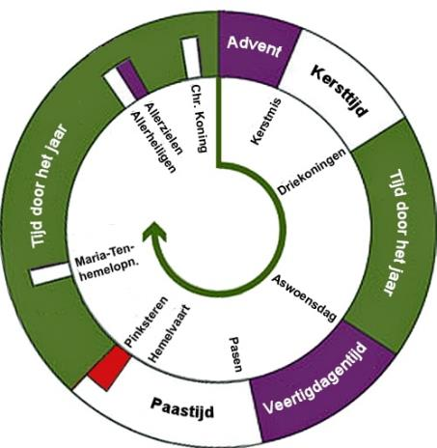

**Zet volgende gebeurtenissen in de juiste volgorde**

Pasen Allerheiligen Advent

Allerzielen Kerstmis Veertigdagentijd

1. .
2. .
3. .
4. .
5. .
6. .

**Bezoek aan een begraafplaats**

Ga jij op 1 of 2 november (of op een ander moment), wel eens naar een kerkhof?

ja

neen

**Bezoek aan het kerkhof**

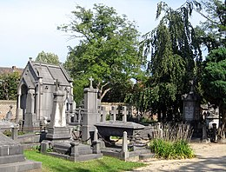Deze begraafplaats is een beschermd monument.

Het vormt een groene oase van rust midden in het drukke centrum van Hasselt.

Mensen komen hier graag om te wandelen en tot rust te komen.

Er is een wandelroute doorheen de begraafplaats met uitleg over de belangrijkste graven.

In het dodenhuisje kan men meer informatie krijgen over de geschiedenis van het Oud Kerkhof en van begraafplaatsen in het algemeen.

[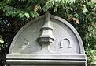](https://commons.wikimedia.org/wiki/File:Hasselt_alfa_en_omega.jpg)[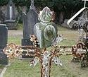](https://commons.wikimedia.org/wiki/File:Hasselt_vlammend_hart.jpg)[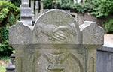](https://commons.wikimedia.org/wiki/File:Hasselt_handen.jpg)Vele graven dragen traditionele symbolen die verwijzen naar de dood of het eeuwig leven:

[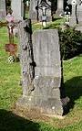](https://commons.wikimedia.org/wiki/File:Hasselt_boomstronk.jpg)

* een afgebroken zuil of boomstam als symbool voor een plots afgebroken leven
* een verstrengelde vrouwen- en mannenhand als symbool voor de huwelijksband die over de dood heen blijft bestaan
* een hart als symbool voor de liefde tussen man en vrouw of tot God of van mens tot mens
* alfa en omega, de eerste en laatste letter van het Griekse alfabet, symbool voor het begin en einde van het leven.
* …

**Er naar toe**

](https://www.hasel.be/dossier/dossier-oud-kerkhof)Met de auto is het een 5-tal minuten.

Te voet doe je er een 50-tal minuten over.

Als je de bus neemt, afstappen aan de Handelsschool of Kapermolen en een stukje te voet gaan.

Meer informatie vind je op het internet.

Klik op de foto hiernaast om naar dit

dossier op het internet te gaan.

* Als je binnenkomt op het kerkhof zie je dat deze plaats 1 van de 25 “geluksplekken”is van Hasselt:

“Sprekende stenen van vergane glorie”

Bedenk een reden waarom dit een ‘geluksplek’ is van Hasselt!

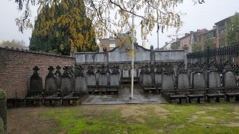 .

* Als je het kerkhof binnenkomt, zie je rechts een apart stukje.

Welke (vooral mannen) worden hier herdacht?

.

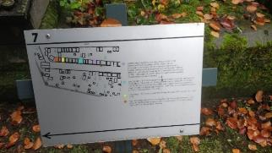

* Aan de hand van enkele plattegronden kan je wat meer info lezen over de personen die er begraven liggen.
* 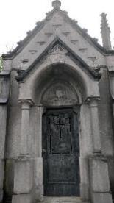Waaraan merk je dat mensen vroeger wel wat geld over hadden voor de overledene?

.

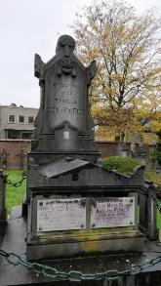

* *…doordat de hele Hasseltse beau monde er begraven ligt…*

Wat wil dit zeggen?

.

* Welke sfeer vind je dat er hangt in het kerkhof?

.

* *Wat is je eigen gevoel als je hier rond wandelt?*

.

* Noem een groot verschil tussen het ‘Oud kerkhof van Hasselt’ en een begraafplaats van nu!

.

**Zoekopdracht**

Zoek de gevraagde graven.

Maak er een foto van en bezorg die aan je leerkracht (uploadzone smartschool).

Vink de gevonden graven aan!

Pater Valentinus Paquay – Heilig Paterke van Hasselt (gedenksteen)

familie Fryns, geneverstokers in Hasselt

herdenkingszuil voor oudgedienden onder Napoleon

graf van Veronica Bollen, een graf met een ‘kloppertje’

Joodse graven

**Tot slot**

Misschien ga jij binnenkort ook naar een graf.  
Misschien heb jij ook verdriet.  
Misschien laat het je nooit los.  
Misschien word je gewoon aan dat verdriet.  
Misschien denk je dat niemand je begrijpt.  
Blijf geloven dat er mensen rondom jou staan.  
Je bent niet alleen, vele mensen voelen hetzelfde.  
Laat ons proberen elkaar op te vangen.  
De last wat helpen dragen.